Група ПК-9-43
Майстер виробничого навчання Іманова Емілія Сафаралі кизи
Професія: кондитер;
Кваліфікація: кондитер третього розряду
№  Уроку | Тема уроку | Завдання | Джерела
№41 | Приготування виробів з бісквітного тіста: шарлотка з яблуками, бісквіт з родзинками, бісквіт з корицею. | 1. Приготувати і відпустити вироби згідно з інструкційно-технологічних карток:  Приготування бісквітного тіста з підігрівом та виробів з нього:  - шарлотка з яблуками  - бісквіт з родзинками;  - бісквіт з корицею;  2. Виконати дослідні завдання у робочому зошиті:  - визначити час приготування виробів  - описати вимоги до якості приготовлених виробів.  Домашне завдання:  1. Оформити дослідні завдання у зошиті та прикріпити фото записів у зошиті.  2. Зняти покроковий відео або фото-звіт приготування та прикріпити. | 1. Г.Т. Зайцева , Т.М. Горпинко «Технологія виготовлення борошняних кондитерських виробів» Київ, 2002 р  2. Ліза Глинська «Від простого до складного» 2016 р.

Інструкційно-технологічна картка
Найменування виробу: Шарлотка з яблуками
Ліза Глинська «Від простого до складного» 2016 р.
№  з/п | Найменування сировини | Маса, г | Послідовність виконання операцій | Технологія приготування
 | Для тіста: |  | 1.Підготовка сировини  2.Приготування бісквітного напівфарикату з яблуками.  3.Викладання у форми .  4.Викладання скибочок яблук на поверхню тіста.  5.Випікання  6.Охолодження.  7.Оздоблювання. | Приготування бісквіта: жовтки збити з цукром до максимальної щільності. Білки збити до пишної світлої піни. Продовжувати збивати, додаючи цукор, довести до стійких піків. До збитих жовтків додати розтоплене масло, ванільний цукор і перемішати. Слідом — збитий білок із цукром. Акуратно перемішувати, щоб зберегти пишність. Через сито додати борошно й акуратно вимішати до однорідної маси. Додати в тісто кубики яблук і знову все акуратно перемішати. На дно форми діаметром 22 см покласти пергаментний папір, змастити борти розм’якшеним вершковим маслом і присипати тонким шаром борошна. Вилити тісто у форму та розрівняти.  Викласти поверх тіста нарізані скибочки яблук, починаючи з центру, по спіралі.  Випікати шарлотку в розігрітій до 170°C 50-60 хвилин. За півгодини накрити шарлотку фольгою, щоб яблука не пригоріли. За 10 хвилин до закінчення випікання зняти фольгу, щоб яблука зарум’янилися. Дати шарлотці трохи охолонути й посипати цукровою пудрою з корицею, потім зняти форму.
1 | Борошно пшеничне | 130
2 | Цукор-пісок | 160
3 | Яйця | 200
4 | Яблука | 350
5 | Ванільний цукор | 5
6 | Масло | 30
 | Для обсипання :
7 | Цукрова пудра з корицею | 15
 | Вихід: | 1000

Картка контролю

Що перевірити | Малюнок | Вимоги до якості
Зовнішній вигляд | 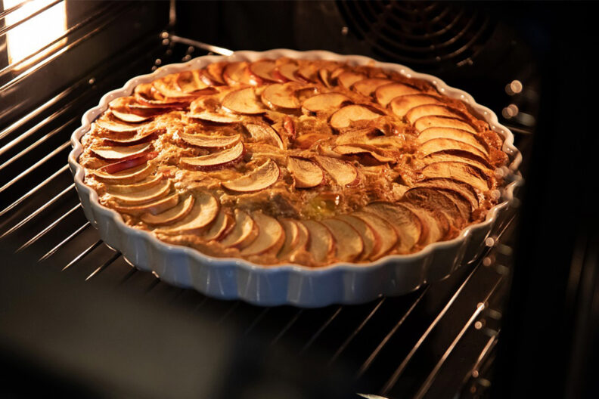 | Поверхня пирога викладена яблуками, гарно пропечена.
Колір |  | Золотистий
Запах |  | Приємний
Смак |  | Приємний, солодкий
Консистенція |  | Випечене тісто пористе, має пишну структуру.

Інструкційно-технологічна картка
Найменування виробу: Бісквіт з родзинками
По підручнику Г.Т. Зайцева, Горпинко Т.М. «Технологія виготовлення борошняних кондитерських виробів», 2002 р
№  з/п | Найменування сировини | Маса, г | Послідовність виконання операцій | Технологія приготування
 | Для тіста: |  | 1. Підготовка сировини.  2. Збивання цукру з яйцями до потрібної консистенції.  3. Додавання суміші борошна, крохмалю і родзинок  4. Розливання суміші в форми.  5. Випікання бісквіту | В бачок збивальної машини закладають яйця чи меланж (після первинної обробки), цукор і збивають масу протягом 30—40 хв., поступово збільшуючи оберти робочого механізму. Маса вважається збитою, коли вона набуде світло-кремового кольору, збільшиться у об'ємі у 2,5—3 рази, стане однорідною, пишною і на її поверхні буде залишатися слід від збивача чи лопатки. Наприкінці збивання до яєчно-цукрової маси поступово всипають суміш просіяного разом з крохмалем борошна та родзинок. Тісто замішують обережно, але швидко (протягом 15—30 сек.) Форми заповнюють тістом на 2/3 висоти, щоб під час випікання воно не виливалося через край. Товщина випеченого бісквітного пласта (капсулю) повинна бути не менше ніж 30 мм.  Випечений напівфабрикат охолоджують. Потім ножем відокремлюють його від форми по всьому периметру, форму (бортовий лист) перевертають догори дном і викладають бісквіт з папером на стіл. Вистоюють протягом 4 годин в прохолодному приміщенні з вільним доступом повітря. Перед використанням з бісквіту знімають папір і ножем зачищають його бокові сторони. Випечені пласти використовують як основу для приготування різноманітних тістечок, тортів, рулетів.
1 | Борошно пшеничне | 298
2 | Крохмаль картопляний | 25
3 | Цукор | 243
4 | Меланж | 390
5 | Родзинки | 61
 | Вихід: | 1000

Картка контролю

Що перевірити | Малюнок | Вимоги до якості
Зовнішній вигляд | 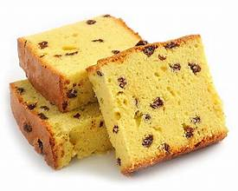 | Поверхня без тріщин і впадин з поодинокими родзинками на поверхні
Колір |  | Жовто-коричневий
Смак, Запах |  | Солодкий, духмяний
Консистенція |  | Пористий, пишний, пружний

Інструкційно-технологічна картка
Найменування виробу: Бісквіт з корицею
По підручнику Г.Т. Зайцева, Горпинко Т.М. «Технологія виготовлення борошняних кондитерських виробів», 2002 р
№  з/п | Найменування сировини | Маса, г | Послідовність виконання операцій | Технологія приготування
 | Для тіста: |  | 1. Підготовка сировини.  2. Збивання цукру з яйцями до потрібної консистенції.  3. Додавання суміші борошна з крохмалем.  4. Розливання суміші в форми в два етапи.  5. Випікання бісквіту | В бачок збивальної машини закладають яйця чи меланж (після первинної обробки), цукор і збивають масу протягом 30—40 хв., поступово збільшуючи оберти робочого механізму. Маса вважається збитою, коли вона набуде світло-кремового кольору, збільшиться у об'ємі у 2,5—3 рази, стане однорідною, пишною і на її поверхні буде залишатися слід від збивача чи лопатки. Наприкінці збивання до яєчно-цукрової маси поступово всипають суміш просіяного разом з крохмалем борошна. Тісто замішують обережно, але швидко (протягом 15—30 сек.)  Форми заповнюють тістом на 2/3 висоти, щоб під час випікання воно не виливалося через край. Спочатку виливається половина тіста, посипається поверхня корицею , а потім все інше тісто .  Випечений напівфабрикат охолоджують. Потім ножем відокремлюють його від форми по всьому периметру, форму (бортовий лист) перевертають догори дном і викладають бісквіт з папером на стіл. Вистоюють протягом 4 годин в прохолодному приміщенні з вільним доступом повітря. Перед використанням з бісквіту знімають папір і ножем зачищають його бокові сторони. Випечені пласти використовують як основу для приготування різноманітних тістечок, тортів, рулетів.Товщина випеченого бісквітного пласта (капсулю) повинна бути не менше ніж 30 мм.
1 | Борошно пшеничне | 298
2 | Крохмаль картопляний | 25
3 | Цукор | 243
4 | Меланж | 390
5 | Кориця | 61
 | Вихід: | 1000

Картка контролю

Що перевірити | Малюнок | Вимоги до якості
Зовнішній вигляд | 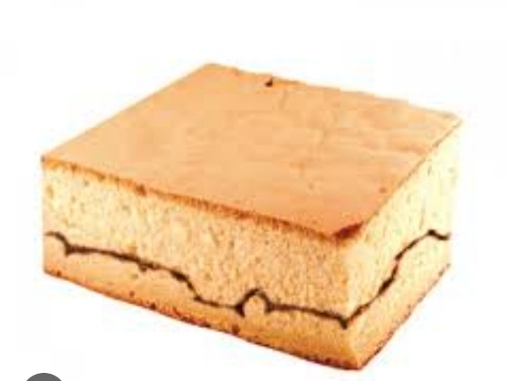 | Поверхня без тріщин і пухирців
Колір |  | Жовто-коричневий
Смак, Запах |  | Солодкий, духмяний аромат кориці
Консистенція |  | Пористий, пишний, пружний

